LIÊN ĐỘI THCS TRẦN ĐẠI NGHĨA
Tổ chức hội thi Chúng em kể chuyện Bác Hồ
Năm học 2017 – 2018

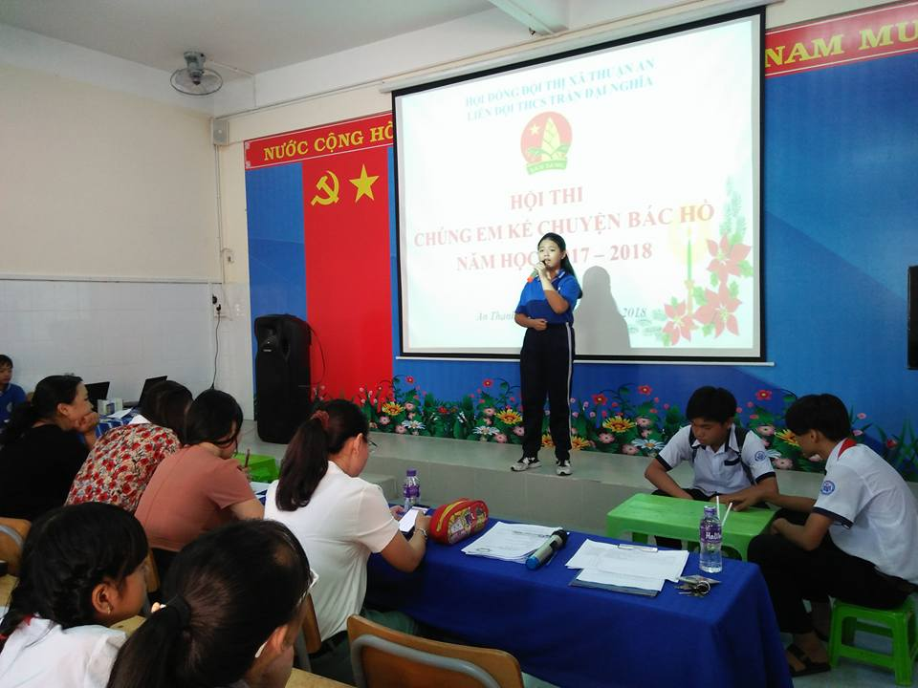
Chào mừng thành công Đại hội đại biểu toàn quốc Đoàn TNCS Hồ Chí Minh lần thứ XI Nhiệm kỳ : 2017 - 2022; Hướng tới Đại hội đại biểu "Cháu ngoan Bác Hồ" thị xã Thuận An lần thứ XXII năm 2018 và chào mừng kỹ niệm 87 năm ngày thành Đoàn TNCS Hồ Chí minh. Nhằm tạo sân chơi bổ ích cũng như rèn luyện kỹ năng sinh hoạt cho học sinh, rèn luyện ý thức tổ chức kĩ luật, tinh thần đoàn kết tập thể. Đồng thời giúp học sinh hiểu rõ hơn về cuộc đời và sự nghiệp cách mạng của chủ tịch Hồ Chí Minh. Hôm nay ngày 17 tháng 3 năm 2018 Liên đội THCS Trần Đại Nghĩa phối hợp với Chi đoàn giáo viên, giáo viên ngữ văn và Ban giám hiệu nhà trường tổ chức hội thi Chúng em kể chuyện Bác Hồ năm học 2017 – 2018.
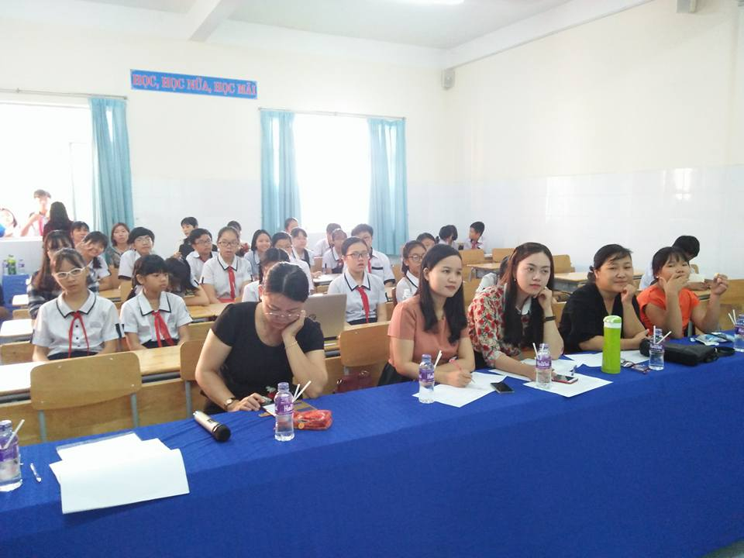
Tham dự hội thi Chúng em kể chuyện Bác Hồ có cô Lương Thị Hồng Nhung - Ủy viên chi ủy, cô Nguyễn Đoàn Tuyên – hiệu trưởng nhà trường, cô Nguyễn Ngọc Thanh Thùy – TPT.Đội, cô Thái Trương Hương Thảo – Giáo viên ngữ văn – Giám khảo hội thi, cô Nguyễn Tấn Tú Ngọc - Giáo viên ngữ văn – Giám khảo hội thi, cô Đào Thị Vân - Giáo viên ngữ văn – Giám khảo hội thi, cùng với quý thầy cô chủ nhiệm của khối 6, 7, và 8.
Hội thi đã diễn ra sôi nổi và hào hứng giữa các lớp, kết quả hội thi đã trao 1 giải nhất, 1 giải nhì, 1 giải ba và 2 giải khuyến khích cho các lớp đạt thành tích trong hội thi.

